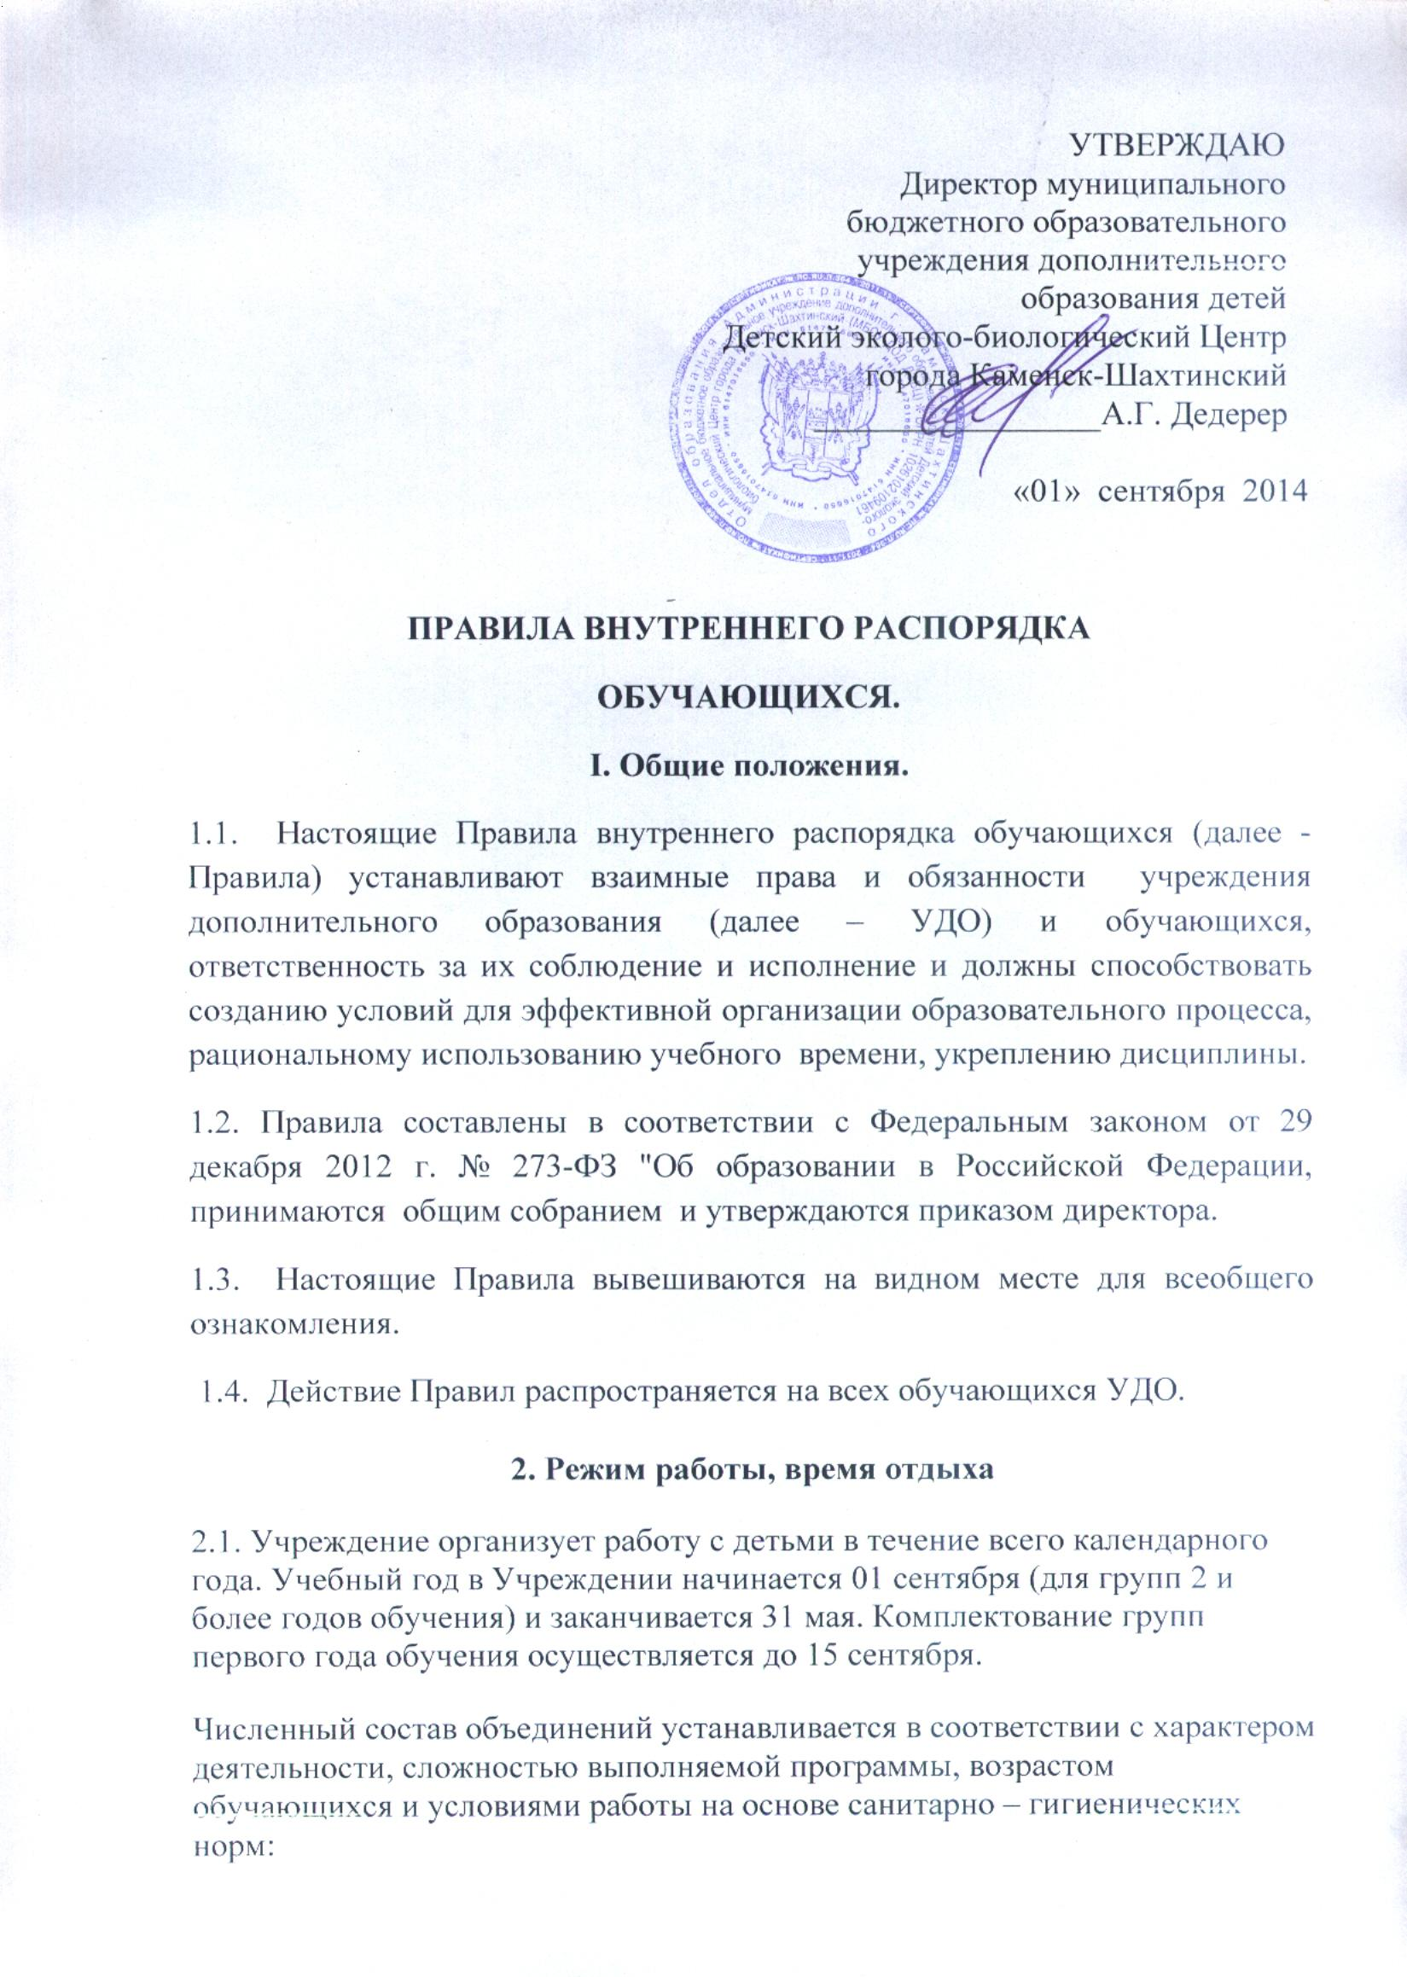
- на 1 году обучения – 12-15 человек;
- на 2 году обучения – 10-12 человек;
- на 3 году обучения – 8-10 человек.
2.2. В период летних каникул с 1 июля по 31 августа допускается работа детских творческих объединений в рамках деятельности профильных смен, учебно-тренировочных сборов, слетов, оздоровительных площадок, экспедиций, лагерей и т.д. по дополнительным программам, графикам, планам, разработанным на данный период с учетом здоровьесберегающих технологий.
2.3. Учебные занятия в УДО и по адресам осуществления образовательной деятельности, осуществляются с 08.00 до 19.00 часа в соответствии с расписанием учебных занятий. Расписание занятий обучающихся составляется с учётом расписаний занятий образовательных учреждений и с учётом индивидуальных особенностей реализуемых образовательных программ.
2.4. Учебные занятия в Учреждении проводятся в выходные дни, а также в период осенних, зимних и весенних каникул.
2.4. Расписание занятий на каждый учебный год утверждается директором учреждения и составляется в строгом соответствии с требованиями «Санитарно-эпидемиологических правил и нормативов СанПиН 2.4.4 3172-14», утвержденных Постановлением главного государственного санитарного врача РФ от 4 июля 2014 г. № 41
2.5. Продолжительность занятий и недельная нагрузка определяется программой, учебным планом с учетом возрастных особенностей обучающихся.
Для обучающихся дошкольного возраста-30 минут, младшего школьного возраста-35 минут, для среднего и старшего школьного возраста - 40 минут с обязательным перерывом между занятиями 10 минут. Занятия фиксируются в журнале учета и контроля работы объединения.
Для занятий объединений 1-го года обучения художественно-эстетического, естественнонаучного профилей предусматривается 4 академических часа в неделю, а 2-го года обучения, а также 1-го года обучения туристско-краеведческого профиля – 6 часов в неделю, 3-го и последующих – 8 часов в неделю. Количество часов занятий каждого объединения в течение учебного года (в том числе экскурсий, практических занятий на местности, экспедиций) устанавливается директором с учетом профиля объединений и их программы.

3. Общие правила пребывания в Учреждении
3.1. Обучающиеся приходят на занятия не позднее, чем за 10 минут до начала занятий и задерживаются после их окончания не более 10 минут. Это время отведено на подготовку кабинета и приведение его в порядок до занятий и после их окончания с соблюдением санитарно-гигиенических норм.
3.2. Во время занятий нельзя шуметь, отвлекаться самому и отвлекать других обучающихся посторонними разговорами, играми и другими, не относящимися к занятиям делами. Учебное время должно использоваться только для учебных целей.
3.5. Обучающийся вправе покинуть кабинет только после того, как педагог дополнительного образования объявит о перерыве или об окончании занятия.
3.6.Обучающиеся не должны пропускать учебные занятия без уважительных причин.
3.7. Обучающиеся должны соблюдать требования техники безопасности и охраны труда, производственной санитарии, гигиены, противопожарной охраны, предусмотренные соответствующими правилами и инструкциями Учреждения.
3.8. В случае пожара или других стихийных бедствий обучающиеся должны поступать согласно утвержденному плану эвакуации и согласно инструкции правил пожарной безопасности.
3.9. В целях предупреждения несчастных случаев учащиеся должны строго выполняться общие и специальные предписания по технике безопасности, охране жизни и здоровья обучающихся, действующие в Учреждении.
3.10. Обучающиеся не должны приносить и использовать в Учреждении и на её территории оружие, взрывчатые и огнеопасные вещества, горючие жидкости, пиротехнические изделия, газовые баллончики, сигареты, спиртные напитки, наркотические вещества, а также ядовитые и токсичные вещества.
4. Права и обязанности участников образовательных отношений
4.1. Права и обязанности обучающихся
4.1.1. Обучающиеся имеют право на:
- выбор дополнительной общеразвивающей программы, реализуемой Учреждением;
- предоставление условий для обучения с учетом особенностей их психофизического развития и состояния здоровья;
- обучение по индивидуальному учебному плану (индивидуальному образовательному маршруту) в пределах осваиваемой дополнительной общеразвивающей программы;
- уважение человеческого достоинства, защиту от всех форм физического и психического насилия, оскорбления личности, охрану жизни и здоровья;
- свободу совести, информации, свободное выражение собственных взглядов и убеждений;
- участие в управлении Учреждением в порядке, установленном ее Уставом;
- ознакомление с Уставом, с лицензией на осуществление образовательной деятельности, с учебной документацией, другими документами, регламентирующими организацию и осуществление образовательной деятельности в Учреждении;
- бесплатное пользование учебно-методическими материалами, средствами обучения и воспитания;
- пользование учебно-методическими материалами, установленными дополнительной общеразвивающей программой.
- развитие своих творческих способностей и интересов, включая участие в конкурсах, олимпиадах, выставках, смотрах и других мероприятиях;
- поощрение за успехи в учебной, общественной, творческой и инновационной деятельности;
- посещение по своему выбору мероприятий, которые проводятся в Учреждении, и не предусмотрены учебным планом. Привлечение обучающихся без их согласия и несовершеннолетних обучающихся без согласия их родителей (законных представителей) к труду, не предусмотренному дополнительной общеразвивающей программой, запрещается.
- участие в общественных объединениях, создаваемых в Учреждении.
4.1.2. Обучающиеся обязаны:
- добросовестно осваивать дополнительную общеразвивающую программу, выполнять индивидуальный учебный план, в том числе посещать предусмотренные учебным планом или индивидуальным учебным планом учебные занятия, осуществлять самостоятельную подготовку к занятиям, выполнять задания, данные педагогическими работниками в рамках дополнительной общеразвивающей программы;
- выполнять требования Устава Учреждения, настоящих Правил;
- заботиться о сохранении и об укреплении своего здоровья, стремиться к нравственному, духовному и физическому развитию и самосовершенствованию;
- уважать честь и достоинство других обучающихся и работников Учреждения, не создавать препятствий для получения образования другими обучающимися;
- бережно относиться к имуществу Учреждения.
4.2. Права и обязанности родителей (законных представителей) обучающихся.
4.2.1. Родители (законные представители) несовершеннолетних обучающихся имеют право на:
- обучение и воспитание обучающихся перед всеми другими лицами. Они обязаны заложить основы физического, нравственного и интеллектуального развития личности ребенка.
- выбор дополнительной общеразвивающей программы, реализуемой Учреждением;
- знакомиться с Уставом Учреждения, лицензией на осуществление образовательной деятельности, с учебно-программной документацией и другими документами, регламентирующими организацию и осуществление образовательной деятельности;
- знакомиться с содержанием дополнительного образования, используемыми методами обучения и воспитания, образовательными технологиями, а также с успеваемостью;
- защищать права и законные интересы обучающихся;
- принимать участие в управлении Учреждением в форме, определяемой Уставом Учреждения.
4.2.2. Родители (законные представители) обучающихся обязаны:
- соблюдать правила внутреннего распорядка Учреждения, требования локальных нормативных актов, которые устанавливают режим занятий обучающихся, порядок регламентации образовательных отношений между Учреждением и обучающимися и (или) их родителями (законными представителями) и оформления возникновения, приостановления и прекращения этих отношений.
- уважать честь и достоинство обучающихся и работников Учреждения.
4.3. Права и обязанности Учреждения.
4.3.1. Учреждение имеет право на:
- выбор и реализацию дополнительных общеразвивающих программ, определение их содержания, выбор учебно-методического обеспечения, образовательных технологий;
- осуществлять текущий контроль успеваемости и промежуточной аттестации обучающихся, устанавливать их формы, периодичность и порядок проведения;
- использовать и совершенствовать методы обучения и воспитания, образовательные технологии;
- поощрять обучающихся за особые успехи в учебе, активное участие в деятельности Учреждения;
- содействовать деятельности совета обучающихся, совета родителей (законных представителей), осуществляемой в Учреждении;
- вести консультационную, просветительскую деятельность, деятельность в сфере охраны здоровья граждан и иную не противоречащую целям создания Учреждения деятельность, в том числе осуществлять организацию отдыха и оздоровления обучающихся в каникулярное время (с дневным пребыванием);
- разрабатывать и принимать настоящие Правила и требовать их соблюдения обучающихся;
- привлекать обучающихся к дисциплинарной и материальной ответственности в соответствии с Уставом Учреждения и настоящими Правилами.
4.3.2. Учреждение обязано:
- обеспечивать реализацию в полном объеме дополнительных общеразвивающих программ, соответствие качества подготовки обучающихся установленным требованиям, соответствие применяемых форм, средств, методов обучения и воспитания возрастным, психофизическим особенностям, склонностям, способностям, интересам и потребностям обучающихся;
- создавать безопасные условия обучения, воспитания обучающихся;
- предоставлять обучающимся право бесплатного пользования учебно-методическими материалами, средствами обучения и воспитания.
- соблюдать права и свободы обучающихся, родителей (законных представителей).
5. Меры поощрения и взыскания
5.1. За успехи в учебной, творческой, общественной деятельности для обучающихся устанавливаются следующие меры поощрения:
- объявление благодарности,
- награждение почетной грамотой,
- награждение ценным подарком,
- направление благодарственного письма родителям (законным представителям) обучающихся.
5.2. Поощрение объявляется приказом директора Учреждения и доводится до сведения участников образовательных отношений.
5.3. Дисциплина в Учреждении поддерживается на основе уважения человеческого достоинства обучающихся, педагогических работников. Применение физического и (или) психического насилия по отношению к обучающимся не допускается.
5.4. За неисполнение или нарушение Устава Учреждения, настоящих Правил к обучающимся могут быть применены меры дисциплинарного взыскания - замечание, выговор, отчисление из Учреждения.
5.5. Меры дисциплинарного взыскания не применяются к обучающимся с ограниченными возможностями здоровья (с задержкой психического развития и различными формами умственной отсталости).
5.6. Не допускается применение мер дисциплинарного взыскания к обучающимся во время их болезни, каникул.
5.7. При выборе меры дисциплинарного взыскания Учреждение учитывает тяжесть дисциплинарного проступка, причины и обстоятельства, при которых он совершен, предыдущее поведение обучающегося, его психофизическое и эмоциональное состояние, а также мнение совета обучающихся, совета родителей.
5.8. По решению Учреждения за неоднократное совершение дисциплинарных проступков, предусмотренных пунктом 5.4. настоящих Правил, допускается применение отчисления обучающихся из Учреждения, как меры дисциплинарного взыскания. Отчисление обучающегося применяется, если иные меры дисциплинарного взыскания и меры педагогического воздействия не дали результата и дальнейшее его пребывание в Учреждении оказывает отрицательное влияние на других обучающихся, нарушает их права и права работников Учреждения, а также нормальное функционирование Учреждения.
5.9. Отчисление оформляется приказом директора Учреждения и доводится до сведения обучающегося и его родителей (законных представителей).
5.10. Обучающийся, родители (законные представители) обучающегося вправе обжаловать в комиссию по урегулированию споров между участниками образовательных отношений меры дисциплинарного взыскания и их применение к обучающемуся.

